《任务2-2、称重检测》教案
一、课程概况
案例名称 | 我心中的一杆秤 |  | 任务名称 | 称重检测
授课对象 | 高职二年级 |  | 使用教材 | 自动检测与转换技术
二、学情分析
学生知识经验分析 | - 作为二年级学生，已经具备一定专业基础课知识；  - 理论知识相对薄弱，学习习惯不佳。
学生学习能力分析 | - 学生的学习积极性不够，学习兴趣不浓厚；  - 独立自主的学习能力不强，主观能动性不足。
学生思想状况分析 | - 对未来的规划不清晰，对专业的前景认识不够；  - 学习上有惰性，自制力不强，缺乏持之以恒的毅力。
三、教学内容
课堂教学目标 | （一）知识目标  1、认识称重传感器的种类；  2、熟悉电阻应变式称重传感器的工作原理。  （二）技能目标  1、会正确选择本任务合适的传感器，并能够正确安装。  2、在本项目虚拟仪器平台的适当位置搭建称重检测的虚拟仪器。  （三）思政目标  1、培育和践行社会主义核心价值观，特别是其中的公平、公正、法治和诚信；  2、学习、传承工匠精神，用心做好自己心中的“一杆秤”；  3、培养良好的职业道德、职业修养。
重点难点 | （一）教学重点  1、称重检测的应变传感器原理；  2、称重检测整体方案设计。  （二）教学难点  1、称重标定实现；  2、称重检测的虚拟仪器程序设计
思政资源 | - 思政素材  1、视频：超载引起的高架侧翻事故；  2、视频：太平街手工杆秤《天下匠心·湘传》；  3、历史小知识：杆秤的文化内涵；  4、活动：评选“最好的一杆秤”。  - 思政元素  - 社会主义核心价值观中的法治、公平、公正、诚信；  - 学习工匠的精神、脚踏实地、用心做事；  - 规范操作、团结协作、重视工作秩序、尊重别人和自己的劳动成果等职业素养。
教学方法 | 案例引入、任务驱动、讲授、小组讨论、反思总结
教学手段 | 多媒体课件、动画视频、在线课程、虚拟设计平台、传感器模块
教学内容和教学过程 |  |  |  | 思政映射与融入
【课程导入】  视频：超载引起的高架侧翻事故，2019年10月10日傍晚18:10左右，江苏省无锡市锡山区312国道上海方向K135处、锡港路上跨桥出现桥面侧翻。经现场初步勘测，桥下被压小车3辆（其中一辆为停放车辆，无人），事故共造成3人死亡，2人受伤。据中国交通报发布消息，无锡高架桥垮塌的直接原因为货车超载。  【讨论】  如何解决超载问题？  1）、需要加大执法力度（法治），严禁超限超载；  2）、提出四川治理超载超限经验，必须地磅称重后上路。引出称重的内容  3）、新型治理超载方法一动态称重系统(称重的发展趋势之一)。  4）、学生展示预习成果；  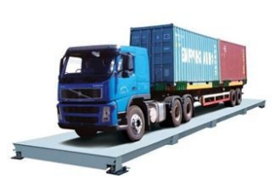  汽车衡 |  |  |  | 聚焦“超载”这个话题，要依法打击超载超限行为，提出文明驾驶，启发同学们提出解决超载的办法，卡车需地磅称重上路，融入“法治”元素，引出称重课题。
【发布任务】
已有3Kg电阻应变式称重传感器、砝码、研华采集卡、Labview虚拟软件，直流电源，要求设计称重界面，点击测量按钮，能正确显示称重值，界面其他控件可自行设计，画面美观。
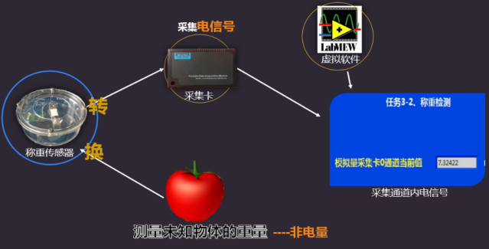
任务推导
根据任务推导出关键核心的问题要解决称重传感器原理这个教学重点。
【讲授】  称重概述  1）称重是测量与质量有关的数据，一般指重量。通过测量物体受到地球引力作用的力，经换算得到物体质量的大小，这个过程叫做称重。单位是克（g）或千克（kg）。  2）介绍称重工具发展史，秤亦作“称”,衡器，天平，是公平、公正的象征。  历史小知识：古代的杠秤在秤杆上有十六个刻度，每个刻度代表一两，每一两都用一颗星来表示，即秤星。“秤星”又藏着很大的学问，一共十六颗星，由北斗七星、南斗六星以及福、禄、寿三星组成，这表达了人们对诚信经营理念的支持态度，“人在做，天在看”，存有敬畏之心。而这些秤星的颜色，采用的是金黄色或白色的，不能用黑色，意思是做生意要公平、正直，不能黑心。  - 电阻应变式传感器的原理：导体或半导体材料在外界力作用下产生机械变形，其电阻值发生变化的现象称为应变效应，使用该种材料做成的传感器既是电阻应变式传感器。  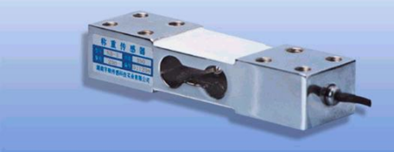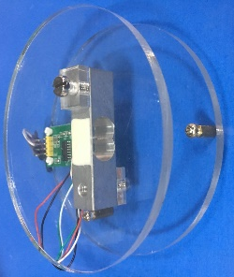  悬臂梁 称重传感器  应变片在电桥中使用：在应变式称重传感器中，最常用的是桥式电路。  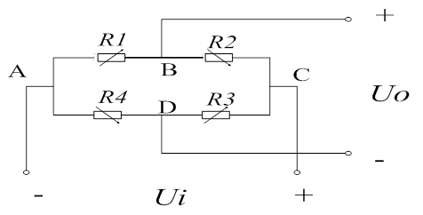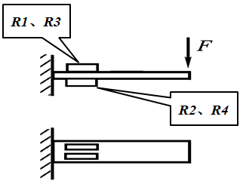  电桥电路  展示电阻应变片与电阻关系动画，便于理解其工作原理。重点讲解电桥电路，让学生掌握应变片在电桥中使用。  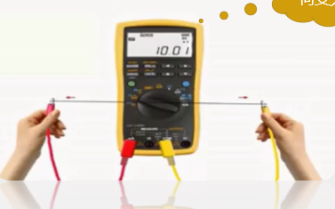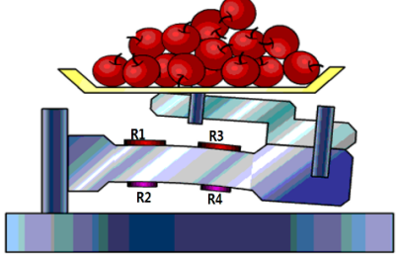  F  动画展示  根据原理得出结论：实际测量中，在弹性范围内，载荷F与U不能成严格的正比关系，但仍存在较好的线性关系，满足一次函数。 |  |  |  | 杆秤的文化内涵  ----公平、公正、诚信
【练一练】
根据老师上课内容，运用在线课程布置学习任务，完成课堂小练习。
【点评】
检查学生课内学习情况，并及时点评，讲解易错点。
【讨论】
1）回顾任务；
2）分组讨论直线标定的问题，确定设计方案，设计虚拟仪器前面板；
3）小组分享各自设计方案。
【点评】
老师点评学生的设计方案。
播放视频：
【任务实施】  1、播放视频：太平街手工杆秤《天下匠心•湘传》，学习工匠30年做一杆秤的事迹，要践行工匠的精神，布置设计“我心中的一杆秤”任务，并进行评比；  2、各学习团队小组根据分工进行《任务2-2、称重检测》的实施，教师巡回指导、回答疑问，检测任务单填写情况。  注意问题：  1）数据采集卡接入USB接口时灯是否亮，传感器输出端子接数据采集卡的输入端子是否正确。  2）在各团队任务实施流程进行第一步操作时，教师召集将要实施第二步的学生，讲解第二步实施的步骤与注意事项；在实施第二步时，教师召集硬件连线与运行调试的学生讲解第三步实施的步骤与注意事项。  3）教师根据各学习团队对任务2-2的完成情况进行评价。 |  |  |  | 1、学习工匠精神，以一种做人做事敬天畏人的态度，对抗日渐炙热的浮躁之风。顺利成章让同学们静下心来，好好设计自己“心中的那杆秤”，践行工匠精神。  2、培养规范操作、团结协作、重视工作秩序、尊重别人和自己的劳动成果等职业素养。
【反思总结】  1、各学习团队小组总结本任务实施过程的得失，提出建议。  2、由轮执组长主持组内各学习团队交流心得。  3、教师点评《任务2-2、称重检测》实施情况。  【活动】  评选评选“最好的一杆秤”，并授予该小组“诚信制造小组”称号。  观看图片工匠韩迎辉老师设计的传感器的照片。 |  |  |  | 通过心得体会交流、提升学生对社会主义核心价值观的认可和增强学生对职业道德、职业修养的意识，达到课程思政教学目的。
课后作业 |  | 1、每人认真学习下个任务的教学讲义。  2、小组确定下个任务的虚拟仪器搭建实施流程，每人填写在相应的学习任务单上。  3、完成在线课程的在线练习

